Notas elecciones 29 de mayo

https://www.excelsior.com.mx/comunidad/en-proceso-170-investigaciones-por-quejas-electorales-iecm/1241678

En proceso 170 investigaciones por quejas electorales: IECM

La autoridad electoral local indicó que de las indagatorias más de 20 tienen medidas cautelares que tratan principalmente de detener la entrega de programas sociales
28/05/2018 16:07 JONÁS LÓPEZ
CIUDAD DE MÉXICO.
El Instituto Electoral de la Ciudad de México (IECM) ya tiene en proceso investigaciones por unas 170 quejas electorales durante la presente campaña.
De ellas, más de 20 ya tienen medidas cautelares que tratan principalmente de detener la entrega de programas sociales.
PUBLICIDAD
inRead invented by Teads
Frente a quejas que hemos recibido del uso de programas sociales como elemento de coacción hemos tomado acciones y en principio señalar que hay investigaciones en curso, se han adoptado diversas medidas cautelares que son dictadas por el Instituto Electoral de la Ciudad de México y se ha determinado la suspensión de estos programas para reiniciarlos a partir de la conclusión del proceso electoral”, dijo Mario Velázquez, consejero presidente del IECM.
Morena promueve campaña #NoVendasTuVoto
Informó que algunas delegaciones en donde se han impuesto medidas cautelares son Azcapotzalco, Coyoacán, Gustavo A. Madero, entre otras y aseguró que el instituto estará vigilante de que se cumpla la ley electoral.
Además, tiene convenios con fiscalías electorales para perseguir la compra o coacción del voto.
IECM premia con 25 mil pesos a proyectos innovadores
Y exhortó aquellos ciudadanos, principalmente candidatos, a que denuncien si conocen de violaciones a la ley.
De tal suerte que nosotros sí estamos de alguna manera atentos y desde luego vigilantes de que en el proceso electoral las condiciones de equidad se mantengan y pedimos y hemos exhortado a la ciudadanía y, particularmente, a los candidatas y candidatos para que si conocen de alguna irregularidad la hagan del conocimiento de la autoridad para que actuemos en consecuencia”, expresó.
Velázquez indicó que desde antes del inicio de las campañas ya habían realizado algunas medidas preventivas para garantizar el cumplimiento de la ley durante las elecciones.

https://www.elsiglodetorreon.com.mx/noticia/1465096.sanciona-ine-al-bronco-con-739-mil-pesos.html

Sanciona INE al 'Bronco' con 739 mil pesos

El Consejo General del Instituto Nacional Electoral (INE) aprobó una sanción económica de 739 mil pesos contra el candidato independiente Jaime Heliodoro Rodríguez Calderón.

Lo anterior, debido a que se detectaron diversas prácticas ilegales de financiamiento para la recolección de firmas ciudadanas, con el uso de recursos humanos y financieros por 12.8 millones de pesos.
En sesión ordinaria, el consejero Ciro Murayama, presidente de la Comisión de Fiscalización, planteó las tres áreas en que se dividió la investigación de la Unidad de Fiscalización, sobre todas las ilegalidades que se detectaron para recolectar firmas.
De acuerdo con el consejero electoral, Rodríguez Calderón utilizó a empleados de gobierno en horas de oficina, recibió aportaciones económicas simuladas a través de personas físicas y de empresas incluso sin registros fiscales y sin capital.
En este acuerdo, que se aprobó por unanimidad y se mandó a publicar al Diario Oficial de la Federación, se señala que se dará vista de estas indagatorias a la Procuraduría General de la República (PGR), a la Fiscalía Especializada para la Atención de Delitos Electorales (Fepade), al Congreso Estatal y al Servicio de Administración Tributaria (SAT).
De las áreas que llama la atención que se dará vista en la PGR es a la Unidad Especializada de Investigaciones de Operaciones con Recursos de Procedencia Ilícita, Falsificaciones y Alteración de Moneda; y también a la contraloría y Transparencia del gobierno del Estado de Nuevo León.
Indicó que de acuerdo con la ley, solo se puede sancionar con 739 mil pesos a Rodríguez Calderón, pues la norma fija límites a las sanciones a personas físicas, pero resaltó que lo importante es el mensaje que deja el INE de que detectó de irregularidades de esa índole.
“Ahora bien, el monto de la multa no es lo central, el mensaje y lo relevante, es una mala noticia que se hayan dado estas prácticas en el proceso electoral en curso, mas hubiera sido una noticia terrible que el INE no las hubiera detectado, documentado y sancionado oportunamente”, destacó el consejero electoral.
Explicó que la ley dice que la multa que se puede imponer a una persona física son cinco mil Unidades de Medida y Actualización (UMA), y “nosotros no podemos trascender eso, ni tampoco, llegar a conclusiones como que se puede retirar una candidatura si no tenemos los elementos que la ley señala como causales de negación de una candidatura”.
Por ejemplo, detalló, para retirar una candidatura se tendrían haber superado los gastos durante la etapa proselitista, y ahora, con los gastos adicionales que se han encontrado, todavía no se rebasan los 33 millones de pesos de tope de campaña.
El consejero Murayama detalló que las prácticas de financiamiento irregular de Rodríguez Calderón, fueron investigadas y detectadas a través de la Unidad Técnica de Fiscalización del INE, utilizando herramientas jurídicas a su alcance, como son la atribución constitucional de trascender los secretos bancarios, fiduciario y fiscal.
De esta manera, consiguió con toda diligencia reconstruir la verdad acerca de cómo se financió la recolección de firmas ciudadanas por Rodríguez Calderón, y con pruebas contundentes se pudo concluir que se orquestó un esquema de financiamiento ilegal por 12 millones 800 mil de pesos, que se desplegó en al menos en tres actos.
El primer acto consiste en el uso de recursos humanos del gobierno de Nuevo León del que Jaime Rodríguez Calderón, es titular, ahora con licencia, pero en funciones hasta el pasado 31 de diciembre.
El proyecto da cuenta de que 652 servidores públicos, adscritos a 29 dependencias, en vez de cumplir con su trabajo, se dedicaron en días y horas hábiles a la recolectar firmas de apoyo para Rodríguez Calderón.
La identificación de ese uso de recursos humanos de la administración pública para Rodríguez Calderón, se hizo cruzando base de datos de auxiliares registrados por el propio aspirante con la nómina del gobierno del estado.
“Como la app del INE permite identificar día y hora de captura de cada firma, se pudo verificar que ese trabajo se hizo en días y horas hábiles, no en vacaciones ni en fin de semana o de noche, lo incorrecto no es que un funcionario público tenga preferencias políticas o participe en actividades electorales, aquí el problema es la distracción de recursos humanos del gobierno para una causa electoral particular”, indicó.
En este punto informó que se calculó una distracción de recursos públicos, de dos millones 608 mil pesos, que resultan de la suma de cuatro mil pesos por auxiliar, “de ahí que el monto de recursos utilizados de manera ilícita”.
El segundo acto de la trama de financiamiento irregular consistió en la simulación de haber recibido recursos legítimos de ciudadanos en la cuenta bancaria de la asociación civil “Viva la Independencia”, en su informe de gastos y de ingresos como aspirante, Rodríguez Calderón declaró aportaciones por 17 millones y medio de pesos, provenientes de 152 personas físicas.
Pero, en la revisión del informe, la Unidad Técnica de Fiscalización detectó tres casos de persona que un día o dos antes de hacer la transferencia bancaria a la asociación civil del aspirante habían recibido las mismas cantidades de empresas mercantiles.
Por eso, hace dos meses este consejo ordenó abrir un procedimiento oficioso, de los 17 millones y medio que declaró Rodríguez Calderón, 15 millones, 89 por ciento, venían de 82 aportantes con depósitos superiores a 100 mil pesos, recordó.
Se solicitó a la banca, a través de la Comisión Nacional Bancaria y de Valores (CNBV), los estados de cuenta de esos aportantes y se recibió la información de 24 personas, a quienes se les había ingresado dinero desde esas empresas, por montos equivalentes que luego llevaron al aspirante.
Se detectó que de esas 24 personas, 23 no tenían ninguna relación laboral, mercantil o comercial con las empresas, que sin embargo le regalaban cientos de miles de pesos, los mismos que un día o dos después, ingresaban a la asociación civil.
Se ha documentado que casi la totalidad de esos ciudadanos tienen escasos recursos económicos; sin embargo, donaban “cientos de miles de pesos”.
Se trata de una triangulación para hacer parecer a los ciudadanos como legítimos aportantes, cuando en realidad el dinero provino de empresas con la que los ciudadanos no tendrían relación alguna.
Recordó que en México la ley prohíbe a todos los actores políticos recibir dinero de cualquier persona moral o empresa mercantil, la ley les impele a los aspirantes de candidatura independiente a no recibir por sí o por interpósita persona como esta aquí demostrado, dinero de entes prohibidos.
La investigación revela que no se trata de empresarios que estén dando su dinero a un aspirante, sino de empresas con frecuencia con operación irregular sin capital, sin pagar cotizaciones a la seguridad social, con accionistas de escasos recursos económicos, que utilizan a testaferros para ocultar que meten dinero a la política.
“Eso es ilegal, el monto involucrado en esta segunda trama al momento era de cuatro millones 494 mil pesos”, dijo.
“Llama la atención que la investigación devela que el propio Jaime Rodríguez Calderón hizo una aportación por 240 mil pesos, a su asociación civil el 28 de noviembre de 2017, que él también recibió antes, el día 24, recursos de una empresa privada ´Proyecciones y Desarrollos Inmobiliarios´, por una suma de un millón 119 mil pesos, siendo aún gobernador en funciones”.
El tercer acto involucra un gasto no reportado y de origen ilegal por seis millones 630 mil pesos, de recursos para pagos auxiliares que no hicieron trabajo voluntario.
Murayama Rendón abundó que una nota periodística del periódico El Norte puso a la Comisión de Fiscalización, sobre la pista. Así conocimos dos tarjetas “Saldazo OXXO”, a través de las que un par de periodistas recibieron pago como auxiliares de Rodríguez Calderón.
En colaboración con la banca, las empresas y con las autoridades financieras del país fue posible reconstruir el entramado completo, en total mil 35 personas registradas como auxiliares de Rodríguez Calderón vieron pago vía estas tarjetas que fueron fondeadas por las empresas Grupo comercial Grup, Altar 2715, y Piserra Construcciones.
La unidad técnica pudo constatar que no existe evidencia de comprobantes fiscales en tales impresos emitidos por las personas morales a los auxiliares de Rodríguez Calderón que justifiquen una relación laboral con los destinarios de las transferencias de los recursos, otra a vez el dinero ilegal y ahora gasto oculto, concluyó.

http://www.jornada.unam.mx/2018/05/29/politica/003n2pol

Soy un perseguido; pagaré la multa
Enrique Méndez

Periódico La Jornada
Martes 29 de mayo de 2018, p. 3
Jaime Rodríguez Calderón, El Bronco, rechazó ayer la triangulación de recursos para obtener las firmas requeridas para su candidatura, y argumentó que si bien se han transferido fondos a su campaña, se obtuvieron de sus empresas y de su coordinador, Enrique Torres Elizondo, y que se depositaron a sus cuentas personales y luego a una fundación.
Anunció que impugnará la decisión del Instituto Nacional Electoral (INE), que dio vista ayer a la Fiscalía Especializada para la Atención de Delitos Electorales, el Servicio de Administración Tributaria y al Congreso de Nuevo León.
Rodríguez Calderón intentó eludir las conclusiones de la autoridad electoral con una de sus características declaraciones: “soy un perseguido por el INE, pero mi mamá me echa ánimos… A lo mejor porque le caí gordo a los consejeros”.
En entrevista después de participar en el encuentro Recupera tu futuro, organizado por el Grupo Salinas, dijo: Dicen que triangulé recursos pero yo puse dinero de mi chequera. Yo decidí aportar a mi propia campaña.
Admitió que como la legislación electoral prohíbe la aportación de personas morales, sacó de sus empresas 280 mil pesos y, con un cheque, depositó el dinero a una cuenta, de la que se transfirieron a la asociación que concentra los recursos para fondear sus actividades.
–Eso es precisamente una triangulación –se le insistió.
–No. Yo sé que es dinero de mi empresa. Es como cuando pago la colegiatura de mis hijos, también lo hago desde mi empresa.
El Bronco rechazó también las acusaciones de que funcionarios de su gobierno y personas de bajos recursos recibieron hasta 100 mil pesos para entregárselos. Pagaré la multa, afirmó.

https://adnpolitico.com/mexico/2018/05/29/juntos-haremos-historia-lanza-plataforma-para-denunciar-la-compra-de-votos

untos Haremos Historia lanza plataforma para denunciar la compra de votos
Juego Limpio es una plataforma web que sirve para denunciar la compra de votos, violencia y extorsión de manera anónima.
Martes, 29 de mayo de 2018

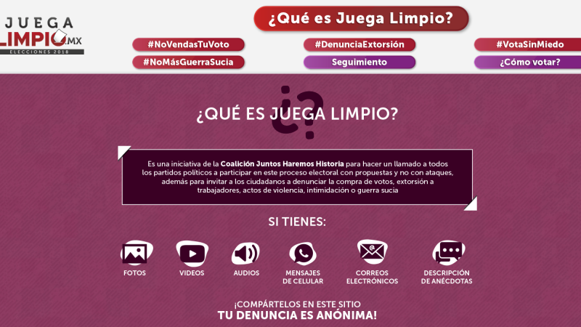En la presentación Martí Batres, María Rojo y Alejandro Encinas fueron algunos de los presentes en el lanzamiento de 'Juega Limpio'. (Foto: Especial )
- Redacción

CIUDAD DE MÉXICO (ADNPolítico) -
La coalición Juntos Haremos Historia, integrada por Morena, PES y PT, presentó la plataforma 'Juega Limpio', con la cual se busca que los ciudadanos denuncien la compra de votos, hechos violencia y extorsiones que ocurran en este proceso electoral.
A través de la página de Internet juegalimpio.mx, la coalición busca que los ciudadanos denuncien todos estos actos y que los partidos políticos participen con propuestas y no con ataques en este proceso electoral.
Este lunes, durante la presentación de esta plataforma, José Alfonso Suárez del Real, coordinador de campaña de Claudia Sheinbaum, candidata al gobierno de la CDMX, dijo que la idea de esta página surgió del "visible deterioro de la autoridad para llevar a cabo la contienda electoral en la capital".
“Juega Limpio es la primera acción de instituciones políticas que se registra en el país. Se registra ante un deterioro de la autoridad, como lo están dando a conocer quienes se encuentran aquí. Más que todo, (es) el resultado de una acción propositiva de quienes creen en nosotros, de quienes tienen esperanza de que el 'jugar limpio' va a darnos la posibilidad de una elección democrática", dijo.
Información y privacidad de Twitter Ads
El coordinador de voceros de la candidata a Sheinbaum, César Cravioto, presentó a nombre de la abanderada de 'Juntos Haremos Historia' la plataforma que ya está disponible para los ciudadanos.
El candidato de Morena al Senado, Martí Batres, lamentó la "indolencia" del INE y la FEPADE ante las denuncias interpuestas en la ciudad.
"La pasividad de estos organismos también contribuye a que la violencia, la compra del voto y la guerra sucia continúen en la ciudad, principalmente en las delegaciones gobernadas por el PRD y por el PAN", sostuvo.
Alejandro Encinas, candidato a diputado local dijo que la Contraloría del Instituto Electoral local poco hace respecto a los delitos electorales porque en ella labora gente cercana al PRD y al PAN capitalinos.
Al entrar a la página juegalimpio.mx los capitalinos pueden levantar una denuncia ciudadana anónima, compartiendo fotos, videos, audios, mensajes de celular, correos electrónicos, a las que pueden dar seguimiento.
A la presentación asistieron candidatos a diputados, alcaldes y senadores por la Ciudad de México integrantes de la coalición Juntos Haremos Historia.

https://www.excelsior.com.mx/nacional/financiamiento-y-gasto-ilegal-de-campanas-politicas-en-mexico-dinero-bajo-la-mesa/1241778

Por María Amparo Casar y Luis Carlos Ugalde

http://www.milenio.com/opinion/ciro-murayama/columna-ciro-murayama/el-financiamiento-irregular-de-el-bronco

https://www.elsoldemexico.com.mx/mexico/politica/fepade-detecta-focos-rojos-por-desvios-de-recursos-publicos-1721764.html

POLÍTICA
/ MARTES 29 DE MAYO DE 2018

Fepade detecta focos rojos por desvíos de recursos públicos

Pese a cientos de denuncias, sentencias relevantes hay pocas, afirma José Fernández Santillán, académico del Tec de Monterrey
Alejandro Suárez
La Fiscalía Especializada para la Atención de Delitos Electorales (Fepade) detectó focos rojos por el desvío de recursos públicos y coacción de votos por parte de servidores públicos a favor de algún candidato, luego de recibir el año pasado 949 denuncias en contra de burócratas por presuntos delitos electorales.
De acuerdo al artículo 11 de la Ley General en Materia de Delitos Electorales, ningún funcionario puede utilizar recursos públicos ni coaccionar a subordinados o condicionar servicios para que alguien vote a favor o en contra de algún candidato.
La normatividad establece una pena de dos a nueve años de cárcel más una multa económica por este delito.
El Sol de Méxicoinformó en su edición impresa de ayer que también existe una correlación entre el condicionamiento de programas sociales a cambio del voto en los estados marginados.
Para José Fernández Santillán, académico del Tecnológico de Monterrey, la democracia mexicana sigue siendo muy joven, y una de sus manifestaciones es el uso de recursos públicos a favor de algún candidato.
“Que haya tan cantidad de denuncias, quiere decir que no hemos hecho de la democracia una costumbre, porque por más leyes que hagamos, si no nos acostumbramos a respetarlas va a ser muy difícil que nosotros podamos llevar a cabo un buen proceso democrático”, dijo.
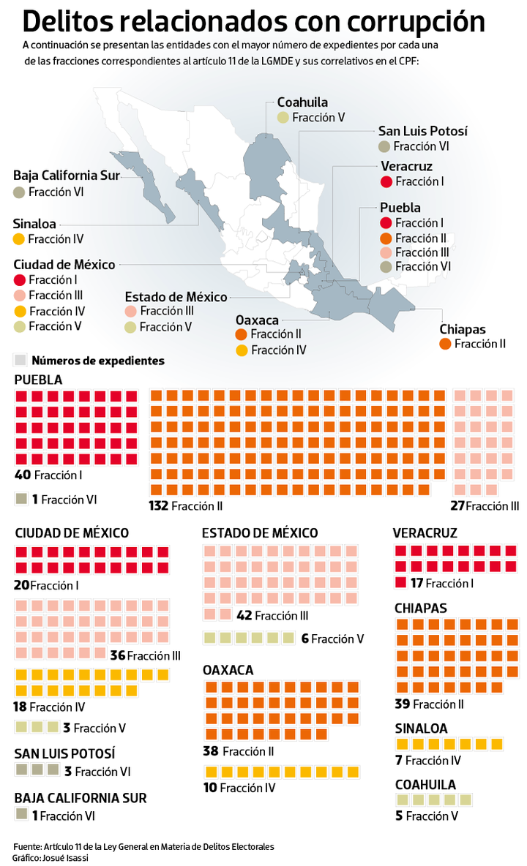
El académico recordó que la lógica de que el financiamiento de las campañas sea con dinero público es para evitar que los candidatos sean impulsados con recursos ilegales, sean de recursos públicos o del crimen organizado.
La mejor manera de madurar, a consideración de Fernández Santillán, es que las instituciones respondan a estas denuncias con sanciones, pero al final existen intereses que lo dificultan, eso sin contar la desconfianza del ciudadano.
“La democracia es como una moneda de cambio, de un lado está la parte jurídica y del otro la política. Si se trata de aplicar la parte jurídica hay intereses políticos que impiden que la ley se cumpla, que ponen trabas, es donde se confunden bienes e intereses privados con intereses públicos, y ese es el gran problema”, añadió.
Pese a que hay cientos de denuncias, sentencias relevantes hay pocas. Por ejemplo, entre 2015 y 2016 hubo dos a funcionarios de la Secretaría de Desarrollo Social federal que laboraban en delegaciones estatales: un vocal de Prospera en Chiapas, el delegado de Sedesol en Quintana Roo.
Entre los actos denunciados ante la Fiscalía destacan 179 denuncias en contra de servidores públicos obligaron o amenazaron a sus subordinados a asistir a eventos proselitistas o para que votaran a favor de algún candidato.
La mayor parte de estas denuncias se concentraron en los estados de Puebla, Ciudad de México y Veracruz, que concentraron 77 de los casos reportados a la autoridad.
Otro de los delitos detectados por la Fepade es el condicionamiento de servicios, programas, licencias o permisos al apoyo de algún candidato. En este rubro, se presentaron 378 denuncias en contra de burócratas por este tipo de coacción. Las entidades con más casos expedientes abiertos fueron Puebla, Chiapas y Oaxaca con 209, más de la mitad del total.
El tercer tipo de delito electoral detectado fue el desvío de fondos, bienes o servicios de propiedad pública en favor de algún candidato o para perjudicar a algún participante de la contienda electoral, sea candidato o partido político.
En este apartado, la Fepade recibió 262 denuncias, las cuales se concentran en entidades del centro del país, como Estado de México, Ciudad de México y Puebla, que entre las tres acumulan 105.
La Ley también prohíbe a los funcionarios realizar actividad proselitista a los burócratas en horarios de trabajo, siendo que se recibieron 103 denuncias por esto, principalmente en la Ciudad de México Oaxaca y Sinaloa que reúnen un tercio de los casos.
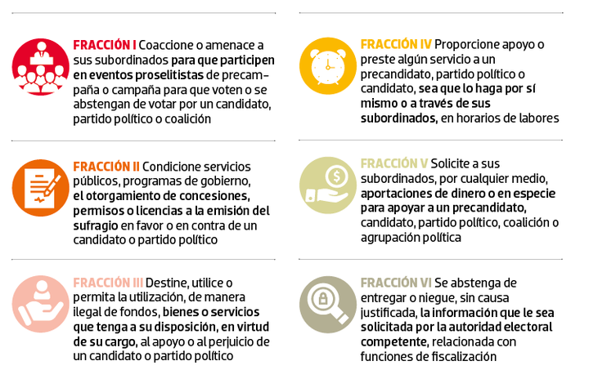
También se detectó que hubo funcionarios que obligaron a sus subordinados a dar aportaciones. En total hay 22 denuncias en entidades como Estado de México, Coahuila y Ciudad de México.
La última actividad ilícita de servidores públicos en materia electoral fue el de negarse a colaborar con la Fepade en una investigación: tres de ellos en San Luis Potosí, otro en Baja California Sur y otro en Puebla.

http://www.cronica.com.mx/notas/2018/1080416.html

Morena y Frente reactivan acarreo y frijol con gorgojo
51
por ARTURO RAMOS, BRAULIO COLÍN Y RODRIGO JUÁREZ

Las dos candidatas punteras en la disputa por la Ciudad de México toman ambos temas como banderas propias... y, en este proceso electoral, no sólo eso, sino que recurren a las prácticas criticables. Crónica lleva a sus lectores, con reporteros encubiertos, a ese mundo donde la política acepta cualquier método
El reparto de despensas preelectorales está a todo vapor en Iztapalapa.
La bolsita transparente, sin logos, incluye un kilo de arroz, un kilo de frijoles, un kilo de azúcar, papel de baño y un aceite.
En la colonia San José Buenavista, Iztapalapa, la señora Mary es líder de zona del PRD y en la colonia Leyes de Reforma, Tercera Sección, es coordinadora de los brigadistas que salen a las calles para volantear y perifonear a favor de Alejandra Barrales y Karen Quiroga.
En torno a esta mujer giran la entrega de dádivas en un ámbito de privaciones como lo es Iztapalapa, que se disputan palmo a palmo el Frente encabezado por Alejandra Barrales y Morena, capitaneado por Claudia Sheinbaum. De hecho, la bolsita transparente con cinco productos es llamada con cierto descaro canasta o despensa básica. Los productos no se ven de buena calidad, el frijolito incluso parece estar picado... sí, parece que reparten frijoles con gorgojo.
Las frases del perredismo en este mundo no pierden oportunidad de recurrir a esa magnificación. Las listas en las que los ciudadanos cooptados son anotados están tituladas “Apoyo al Ingreso Básico Universal”.
Una casa de cultura del PRD (junto a su sede delegacional) y un café internet (un negocio familiar) son los centros donde se opera la recopilación de copias de credenciales de elector y se llenan los formatos. En la casa de la cultura se hacen filas para cobrar el brigadeo.
Una disputa al interior de los brigadistas del PRD provoca que algunos de ellos hablen de lo que pasa allí. Los coordinadores como Mary, alegan, están abusando de su puesto y han comenzado a incluir en los pagos a familiares o amigos que no han realizado ninguna labor.
El jefe del lugar asegura que él tuvo que vender su camioneta para poder pagar brigadistas, así que ahora se ha convertido en el SET-PRD y hace un descuento a cada brigadista para recuperar lo que puso de su bolsa.
En el café internet se dan las despensas básicas. “Te dan un boleto y te apuntan en una lista para que después vayas a cambiarlos por una despensa”, aseguró una mujer que contacto a Crónica y quien pide mantener el anonimato. Ella es una de las ofendidas porque el reparto ha dejado de ser equitativo y los coordinadores han comenzado a acaparar dádivas electorales para sí mismos y para sus familiares.
Reporteros de Crónica asistieron, encubiertos, al lugar:
Al llegar a la estación del Metro, Constitución de 1917, bajamos hasta la terminal G, con dirección a la colonia San José Buenavista; abordamos una pecera, y con destino a las calles de Villa Franqueza, esquina con Tabasco, en la delegación Iztapalapa.
Calles enteras con puestos de comida, talachas, reparación de vehículos y panaderías es lo que se puede observar en los alrededores; a través de un viaje en el que sólo se podía observar propaganda del PRD en postes, lonas y pintas, en las que se pedía el voto para la candidata por la Jefatura de Gobierno, Alejandra Barrales.
Bajamos enfrente de una zapatería, al lado de una tienda de ropa y al cruzar la calle un café internet, el cual se presume es donde se realizan los “trámites” para recibir una despensa e incluso algo más; encubiertos entramos a dicho local en el que además de poder usar un equipo para hacer la tarea y revisar las redes sociales, se pueden sacar copias y reparar equipos.
La familia que atendía el negocio se encontraba sentada, el padre de un niño muy inquieto daba información a un chico como de 17 años sobre cómo reparar su celular, la madre le pedía a su hijo que se calmara y se apurara a hacer la tarea, cuando nos vieron preguntaron: “¿En qué le puedo ayudar?”, le contestamos: “Venimos por informes, me comentó un familiar que aquí daban apoyos por parte del PRD”.
Los esposos voltearon a verse y el hombre volvió a cuestionar: “¿Qué familiar?”, respondimos: “José Ramos, es mi tío”, al no parecer convencidos les soltamos una historia sobre porqué necesitábamos el apoyo: “Mire mi tío me explicó que aquí podrían ayudar a mi madre, ella está enferma y le cuesta trabajo con la comida y el gasto para la casa”; al compadecerse dijeron: “Las familias tienen que entregar copias de las credenciales de elector de todos los integrantes que puedan votar, con la idea de que estén dentro de la “canasta básica” que cada quince días se entrega en el local de Mary”; la canasta básica se conforma de un kilo de arroz, un kilo de frijoles, un kilo de azúcar, un paquete de papel de baño y un aceite.
La invitación es clara: “quien traiga más gente, se lleva un mayor apoyo económico”, se le indica al ciudadano interesado (en este caso, un reportero encubierto de Crónica). La copia de la credencial de elector y un número de cuenta bancario es lo que se va acopiando en el café internet Lattitude, en la avenida Villa Franqueza esquina con la calle Tabasco, al lado del local de Mary en donde también se venden películas piratas.
Por último nos pidieron las copias de las credenciales para recibir los apoyos y aunque no dijeron el precio por llevar más gente, comentaron que el día de la elección tendrían seguro su credencial “Pa’ Las Jefas”, que ofrece Barrales en sus eventos de campaña.
A unas calles de allí está la casa de cultura, ubicada en calle Miguel Hidalgo, frente a la iglesia de San José, donde los días lunes a las 20:30 horas y los martes a las 21:30 horas se llevan a cabo “juntas” con el pretexto de que todas las personas vayan por su despensa, aunque en realidad es para que no vean que se entregan despensas para motivar a la gente a votar a favor del PRD”, afirmó la colaboradora anónima de Crónica.
Alumnos son sacados de clases para el acarreo a mitin de Sheinbaum
Dos pendientes de la capital gobernada por quienes hoy se la disputan desde el PRD y Morena: la imposibilidad de muchas familias para conseguir los productos básicos que requieren; y otro, referido a jóvenes, la necesidad de hacer escuela, de que la educación sea un medio para lograr una vida mejor
“Estábamos en clases y nos dijeron que nos fuéramos a La Ciudadela, que íbamos a un evento y que allí iban a estar nuestros maestros. Que nos iban a pasar asistencia”, relata Nohemí, una de las chicas que terminó “apoyando” a Claudia Sheinbaum luego de ser acarreada desde su aula en el Centro de Estudios Superiores en Ciencias Jurídicas y Criminológicas hasta la Ciudadela, lugar elegido para que la morenista tuviera un encuentro con la juventud de la Ciudad de México.
El evento se celebró el 18 de mayo pasado. Crónica asistió y detectó, desde entonces, la presencia de alumnos de una escuela, a quienes se toman las fotos que acompañan estas líneas, se registra que hay una serie de mujeres que, con el distintivo de una pañoleta en el cuello, coordinan los movimientos de los jóvenes. En principio se cree que son de la Universidad de la Ciudad de México, pero no es así, vienen de una escuelita privada, enclavada en la colonia Doctores, a la que asisten muchos de los jóvenes que no logran lugar en los exámenes de selección universitarios.
El día 18, muchos de ellos se fueron antes del fin del evento de Claudia Sheinbaum, evidentemente molestos. Desde entonces se muestran reacios a hablar del acarreo del que fueron objeto, pero conforme pasan los días, una vez que se ubica la escuela y se les visita, comienzan a relatar esta experiencia en la que, para muchos de ellos, será la primera elección en la que podrán votar.
En primera instancia, relatan que estaban en clase cuando aparecieron las coordinadoras (una especie de prefectas) en las aulas para pedirles que caminaran hasta la Ciudadela. El trayecto es de unos 15 minutos.
Los jóvenes que votan en la CDMX son un botín disputado por la candidata de Morena y su rival, Alejandra Barrales. Libertad, educación y oportunidades salen a relucir como puntos clave en torno a ellos.
El acarreo de alumnos sacados de sus clases se torna, por tanto, más significativo.
El testimonio de la joven Nohemí resume lo que sus compañeros juzgan justo decir en favor de sus profesores: hasta donde saben, los docentes no estaban enterados de que los llevarían a un mitin político. Los muchachos sólo lo supieron hasta llegar, pero las coordinadoras actuaron con precisión, los formaron paralelos a las rejas de la Biblioteca de México y pasaron lista. Irán y vendrán varias veces, algunos participarán en las vallas que reciben a Sheinbaum.
Los jóvenes en su mayoría optan por retirarse a pesar de los intentos de sus coordinadoras del Centro de Estudios Superiores en Ciencias Jurídicas y Criminológicas (CESCJ), que operaban la organización de los jóvenes ese día.
Ayer lunes, ya con la escuela plenamente identificada como la que generó el acarreo al mitin de Sheinbaum, Crónica visita el plantel y reconoce a algunas de las coordinadoras que el día del mitin organizaban la comitiva de estudiantes acarreados.
“¿Quiénes son las jóvenes de la pañoleta?”, —se le pregunta al vigilante.
“Las coordinadoras escolares”, confirma el guardia.
Un par de intentos por hablar con ellas se ve frustrado ante su negativa. Muchos jóvenes alegan que no asistieron, pero otros comienzan a hablar del tema.
“Cuando llegamos nos dimos cuenta que era un mitin de esa candidata”, dice uno de ellos en referencia al encuentro de Sheinbaum con la juventud capitalina. De lo que recuerdan del mitin, destacan las promesas de la candidata en torno a una Ciudad de derechos que le dé educación a los jóvenes (finalmente están estudiando disciplinas vinculadas al sistema de justicia) y la promesa de diez escuelas universitarias más.
La candidata de Morena aludió ese día, varias ocasiones, al lema “Innovación y Esperanza”v de su campaña delante de los jóvenes (los que quedaban) del CESCJ. “La educación es una tarea noble y apremiante para el desarrollo integral de un país, y por ello, nuestra visión contiene implícita y explícitamente una propuesta didáctica de renovación social mediante la impartición de planes y programas de estudio y la realización de actividades de aprendizaje que promuevan la reflexión crítica y el actuar consciente y responsable”, reza la Misión declarada de este centro escolar del que, hace diez días, jóvenes estudiantes fueron sacados para participar en un encuentro político con la candidata Claudia Sheinbaum.

https://www.reforma.com/aplicacioneslibre/articulo/default.aspx?id=1405769&md5=3f12dbcc2bdf529b1ae9b4353e1a0737&ta=0dfdbac11765226904c16cb9ad1b2efe

Ligan bodega de dádivas a Toledo

Alejandro León
Cd. de México (29 mayo 2018).- Trabajadores de módulos de atención ciudadana de Mauricio Toledo y que están en nómina de Coyoacán son utilizados para llevar y traer en camiones despensas y otras dádivas a una bodega en Cuautitlán Izcalli, explicaron fuentes de la Delegación y del PRD.
Dichos productos son repartidos por brigadistas del Sol Azteca.
Agregaron que los viajes a la bodega ubicada en el Estado de México los realizan principalmente los jueves.
"Son tres los módulos principales (de donde utilizan al personal), en Santa Úrsula, en Ruiz Cortínez y en Culhuacanes. Hay otro en otra dirección que opera el papá", dijo uno de los informantes.
El 26 de mayo, REFORMA publicó que en una bodega ubicada en Izcalli se almacenan y distribuyen artículos promocionales de Coyoacán, en cajas con el logotipo de la actual Administración y en las que se incluye propaganda de Manuel Negrete, candidato del Frente a dicha Alcaldía.
Las fuentes también relataron que brigadistas del PRD son requeridos en procesos electorales para apoyar campañas en el Estado de México.
La consigna es contradecir propuestas de Morena, explicaron, pero respetar a los brigadistas del PRI en el Edomex.
Este diario buscó consultar a Comunicación de Coyoacán, pero al cierre de edición no hubo respuesta.

